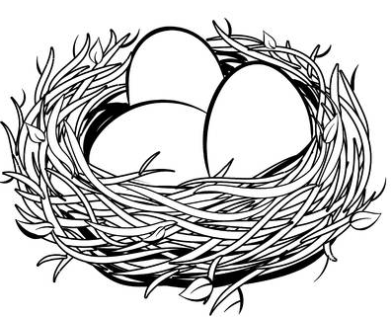
Birds build nests when they are ready to lay eggs. Each bird designs its nest in a special way to protect their young from predators, like snakes or bigger birds, and weather, like snow and wind. Do you think you can build a nest that will protect your eggs?
Las aves construyen nidos cuando están listas para poner huevos. Cada ave diseña su nido de una manera especial para proteger a sus crías de los depredadores, como serpientes o aves más grandes, y el clima, como la nieve y el viento. ¿Crees que puedes construir un nido que proteja tus huevos?
Challenge: First, design and draw what you want your nest to look like (below, or in your journal). Your nest must protect your eggs from both predators and weather. What kinds of materials will you use? Then, build a nest using materials you find outside!
Reto: Primero, dibuja un diseño de tu nido (abajo o en su cuaderno). Tu nido debe proteger tus huevos tanto de los depredadores como del clima. ¿Qué tipos de materiales podrías usar? Usando materiales que encuentres afuera, ya sea en tu vecindario, tu patio trasero o en un parque local, construye un nido.
My Nest Design/Diseño de mi nido:


In your science journal and use evidence to support your claims: How does your nest protect your eggs from predators and weather? Responde en su cuaderno de ciencia, y usa evidencia de tus investigaciones para justificar tu respuesta.: ¿Cómo tu nido protege tus huevos tanto de los depredadores como del clima?

LEARN MORE ABOUT NESTS/ APRENDE MÁS DE NIDOS:
- Photos of bird nests/fotos de nidos de aves https://www.audubon.org/content/small-miracles#1
- Watch live videos of bird nests/ mira un video de nidos en vivo
  - Osprey/águila pescadora: https://youtu.be/O6Ir_sMsTtc
  - Puffin Burrow/ Madriguera de frailecillo: https://youtu.be/rAZoSCRWrSw

